Из опыта работы Солодовниковой П.В. по созданию эффективной психолого-педагогической среды на уроке для формирования универсальных учебных действий. Программа «Школа 2100».
Класс: 1-й

В своей педагогической практике одной из важнейших задач я считаю обеспечение максимально благоприятной психолого-педагогической среды на уроке для каждого учащегося. Эффективность использования индивидуального подхода, ориентированность на личностный (в первую очередь) результат позволяют не только не снижать учебную мотивацию, но и систематически повышать интерес к предмету и учебе в целом.
Ниже я представляю вашему вниманию вариант урока по математике, в котором постаралась отобразить все вышеуказанные аспекты обучения и воспитания, направленные на формирование гармонически развитой личности.
Предмет: математика
Тема: Решение задач.
Тип урока: урок повторения и закрепления
Цели:
Предметные:
– развивать умение решать задачи на основе связи целое-часть и технологии продуктивного чтения;
– закрепить вычислительные навыки в пределах 10;
Метапредметные:
Коммуникативная: активно участвовать в общей дидактической игре «ученик - ученики»;
– участвовать в обсуждениях, работая в паре;
Регулятивная: принимать участие в обсуждении и формулировании алгоритма выполнения конкретного задания (составлении плана действий);
– оценивать результаты индивидуальной работы.
Межпредметная: связывать между собой и обобщать предметные знания математики, окружающего мира и обучения грамоте на конкретных примерах;
Надпредметная: составлять простой план, принимать решения в ситуации выбора задания;
– способствовать формированию абстрактно-логического мышления.
Личностные:
– понимать и оценивать свой вклад в решение общих задач;
– не бояться собственных ошибок и проявлять готовность к их обсуждению;

Технология обучения: технология проблемного обучения и технология оценивания образовательных достижений.
Метод обучения: частично – поисковый.
Формы организации познавательной деятельности: фронтальная, групповая, парная, индивидуальная.
Материально – техническое обеспечение урока: персональный компьютер учителя, мультимедийный проектор, экран,
презентация, макбуки для учащихся, карточки с заданиями.
Этапы урока. | Деятельность учителя. |  | Деятельность учащихся. |  | УУД, формирующиеся на данном этапе.
1.Адаптационный этап.  2.Актуализация знаний.  3.Формулирование темы урока.  3. Повторение и закрепление изученного.  Физкультминутка для глаз.  Работа в парах.  Практическая работа. Работа на макбуках | Долгожданный наш звонок  Начинается урок!  - Давайте повторим правила работы на уроке.  - Для чего нам нужны эти правила?  Мы продолжаем помогать Кате и Пете учиться. Сегодня они попали в волшебный лес. А чтобы расколдовать его, вам, ребята, нужно внимательно слушать задания и активно участвовать в их выполнении.  На первой тропинке, которая повстречалась Кате и Пете, находятся волшебные сугробы. Чтобы их пройти, нужно решить выражения:  - Найти сумму чисел 0 и 8;  Разность чисел 10 и 6;  Уменьшаемое 9 вычитаемое 9, найти разность;  Первое слагаемое 3, второе слагаемое 6, найти сумму.  - Счет +-2, +-3, +-4 по карточкам.  - Найди и исправь неверные равенства.  5 + 3 = 3 10 – 2 =7  6 – 4 = 10 5 – 4 = 9  7 – 3 = 4 5 + 5 = 0  8 – 2 = 9 6 + 2 = 8  Обоснуй, как нашел ошибку.  Прочитай выражения разными способами (используя название компонентов сложения и вычитания).  Молодцы! С заданием вы справились, сугробы пропускают нас дальше.  На пути в волшебном лесу Петя и Катя встретили новую загадку: посмотрите на доску и подумайте, какое задание можно придумать по схемам и рисункам?  Какая схема подходит?  Объясните, почему выбрали именно этот вариант?  Как вы думаете, какая тема урока сегодня?  Это урок получения новых знаний или их закрепления?  Какие умения мы будем закреплять?  Тема урока: решение задач.  Составляем план урока.  А в волшебном лесу новые перемены: нужно сосчитать божьих коровок и помочь им:  (используется мультимедийный проектор)  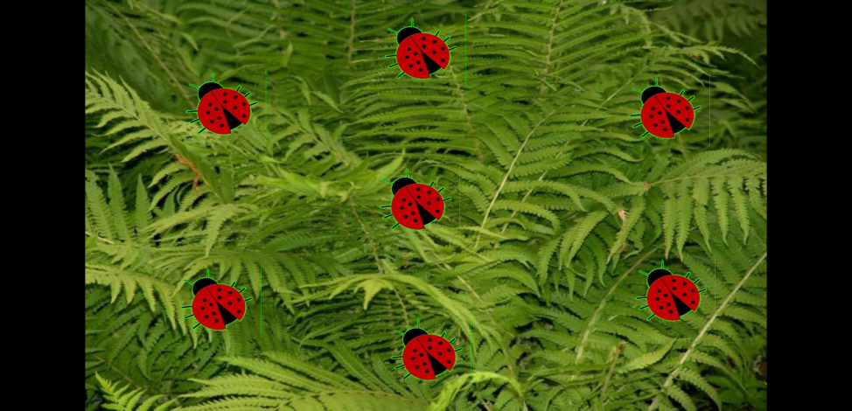  - В какое время года можно встретить в лесу божьих коровок? А сейчас? Почему?  - Вы правильно ответили и помогли насекомым вернуться в свое время года.  - Какие знания, получаемые на других уроках, нам сейчас пригодились?  - Как взаимосвязаны математика, чтение и окружающий мир между собой?  Открыли тетради, пишем дату.  1.Каллиграфическая минутка:  - 23 34 (продолжить самостоятельно).  В лесу по-прежнему лето, нужно составить схему и решить задачу. Да не простую, а с загадкой!  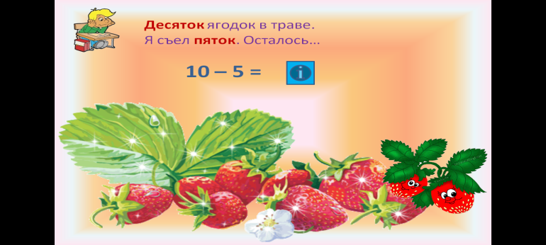  Составляем схему решения задачи.  Теперь поменяйтесь тетрадями и проверьте друг друга.  Верните друг другу тетради. Внимательно посмотрите, есть ли исправления?  Теперь проверьте свою схему со схемой на доске.  Кто справился с задачей без ошибок?  Кому еще надо тренироваться в решении задач и составлении схем?  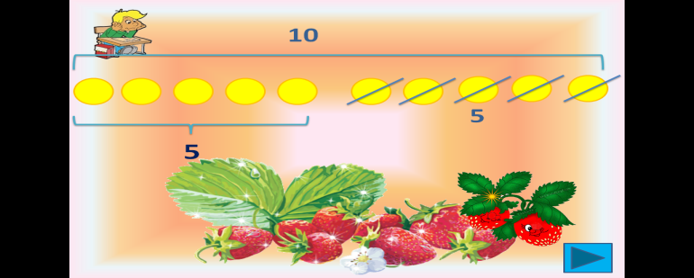  Молодцы! В какой месяц лета мы отправим ягоды?  А Катя и Петя продолжают свое путешествие.  Задания даются с 3 уровнями сложности (работа с онлайн-тренажером «Мат-Решка»).  - Удалось ли правильно решить поставленные задачи?  - Какого уровня сложности вы делали задание?  - Оцените свою работу.  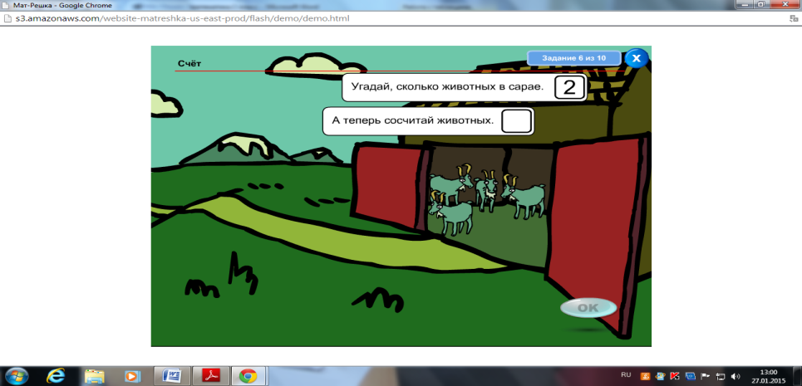 |  | Хором проговаривают приветствие.  Если хочешь сказать – подними руку.  Говори спокойно и четко, если что-то не понял – переспроси.  Аргументируй каждое правило.  Проверяют наличие учебных принадлежностей.  Сумма чисел равна 8;  Разность чисел равна 4;  Разность чисел равна 0;  Сумма чисел равна 9.  Аргументация ответов.  Неверные равенства  5 + 3 = 3 10 – 2 =7  6 – 4 = 10 5 – 4 = 9  5 + 5 = 0 6 + 2 = 8  8 – 2 = 9  Разность чисел 10 и 2 равна 8;  Уменьшаемое 10 вычитаемое 2, разность равна 8;  Первое слагаемое 5, второе слагаемое 3, сумму равна 8;  Сумма чисел 5 и 3 равна 8.  Нужно составить и решить задачу, подобрать нужную схему:  На одной елке было 3 игрушечных шара, на другой 7. Сколько всего шаров?  Подходит первая схема.  Только в ней известны обе части и нужно найти целое.  Решение задач.  Урок закрепления.  Умение решать задачи, придумывать задачи, составлять схемы.  Счет 1-7, 7-1.  Дети следят глазами за движениями насекомых проговаривая их: направо, налево, верхний правый угол, нижний левый угол, по диагонали).  Летом. Сейчас зима, их нельзя увидеть.  Знания об окружающем мире, умение читать и узнавать новое.  Все предметы взаимосвязаны и важны. Нельзя хорошо знать один предмет и плохо другой.  12 23 34 45 56 67 78 89  Читают задачу «Десять ягодок в траве, я съел пяток, осталось…»  5.  Записывают в тетрадь схему самостоятельно.  Проверяют работу соседа по парте, отмечают простым карандашом ошибки.  Поднимают руки. Оценивают свою работу.  В август.  Работают в парах, решают задачи. |  | Регулятивные: умение организовывать свое рабочее место.  Личностные: формирование интереса к процессу познания; положительного отношения к школе.  Познавательные: умение ориентироваться в своей системе знаний: самосто-ятельно предполагать, какая информация нужна для решения учебной задачи в 1 шаг;  Регулятивные:  сверять свои действия с целью и при необходимости исправлять ошибки с помощью класса;  Коммуникативные:  Аргументировать свою точку зрения.  Предметные развивать умение решать задачи на основе связи целое-часть.  Познавательные: отбирать необходимые для решения учебной задачи источники информации среди предложенных учителем.  Коммуникативные:  доносить свою позицию до других: высказывать свою точку зрения и пытаться её обосновать, приводя аргументы;  Регулятивные:  самостоятельно формулировать цели урока после предварительного обсуждения совместно с классом.  Межпредметные :  связывать между собой и обобщать предметные знания математики, окружающего мира и обучения грамоте на конкретных примерах  Познавательные:  добывать знания: извлекать информацию, представленную в разных формах (текст, таблица, схема, иллюстрация);  Личностные:  придерживаться этических норм общения и сотрудничества при совместной работе над учебной задачей;  Познавательные:  перерабатывать полученную информацию: сравнивать и группировать математические факты и объекты;  Коммуникативные:  договариваться друг с другом: выполняя различные роли в паре, сотрудничать в совместном решении проблемы (задачи).
Физминутка.  Работа с учебником.  Самостоятельная работа. |  | Утром бабочка проснулась, улыбнулась, потянулась.  Раз – водой она умылась, два – изящно покружилась,  Три – нагнулась и присела, на четыре полетела!  Пять – на место тихо села.  Хорошо. Бабочка расколдована и улетела в лето, а у нас новон задание:  Задание № 2 на с. 54 .  Задание выполняется в следующем порядке:  а) Самостоятельное чтение текста.  б) Проверка решения с анализом схемы. Что известно, что неизвестно?  – Как искать неизвестное большее число  – Как искать неизвестное меньшее число?  – Как искать разность?  в) Самостоятельная запись решения с последующей проверкой на доске.  Лес подходит к концу и приготовил для Кати и Пети последнее задание:  - Задание № 5, с. 55 решить 1, 2 или 3 столбика.  - – Какова цель задания?  - – Вы сделали всё правильно или были ошибки, недочёты?  - – Вы решили всё сами или с чьей-то помощью? | Один из учащихся выполняет упражнения перед классом, остальные за ним повторяют, проговаривая хором стихотворение.  Читают текст задачи и соединяют с нужной схемой.  Большее число, меньшее число, разность.  Проговариваем алгоритмы действия в общем виде.  Самостоятельно выполняют задание, осуществляют взаимопроверку.  Отвечают на вопросы, высказывают свое мнение. | Познавательные:  систематизация знания детей о типах задач на разностное сравнение.  Регулятивные:  составлять план решения отдельной учебной задачи; работая по плану, сверять свои действия.
4.Итог урока. |  | Наше приключение подходит к концу и чтобы узнать, справились ли Катя и Петя, и вернулись ли все времена года на место, давайте послушаем отрывок из произведения П.И.Чайковского «Времена года» (январь).  Закройте глаза и попытайтесь представить, о каком времени года, а может быть и месяце «говорит» музыка.  -Какие картины представляли?  -Какой может быть месяц, почему?  Итак, лес расколдован! Вы молодцы!  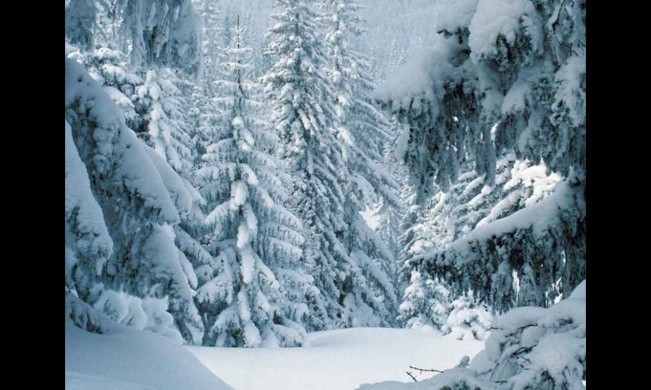  – Что нового сегодня узнали?  – Чему ещё учились?  – Всё ли получалось?  – Над чем ещё надо поработать? | Слушают музыку с закрытыми глазами, можно положить голову на парту.  Описывают «увиденное», аргументируют свою точку зрения.  Учились ставить цели работы, планировать свою работу, работать в соответствии с заданным планом, оценивать результат своей работы. | Познавательные:  преобразовывать информацию из одной формы в другую;  Регулятивные:  в диалоге с учителем и другими учащимися учится вырабатывать критерии оценки и определять степень успешности выполнения своей работы и работы всех, исходя из имеющихся критериев.
V. Домашнее задание |  | Творческие работы.

